DALIS NR.1
- Įkrovimo stotelės koordinatės: X: 6139767 Y: 639748,Vidiškės, Ignalinos r. sav.
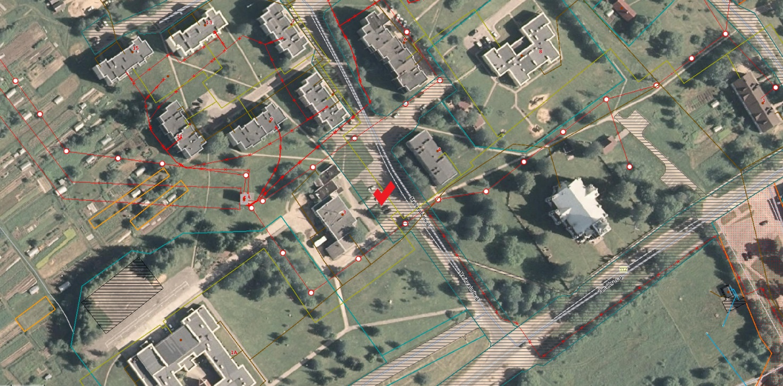

- Įkrovimo stotelės koordinatės: X: 6136369 Y: 637776, Ignalinos miestas.
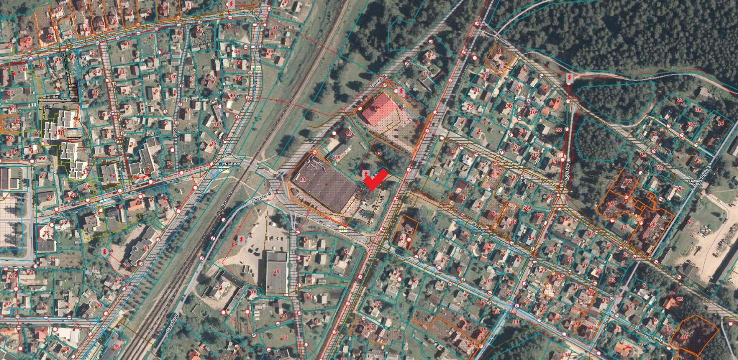

- Įkrovimo stotelės koordinatės: X: 6136222, Y: 636704, Ignalinos miestas.
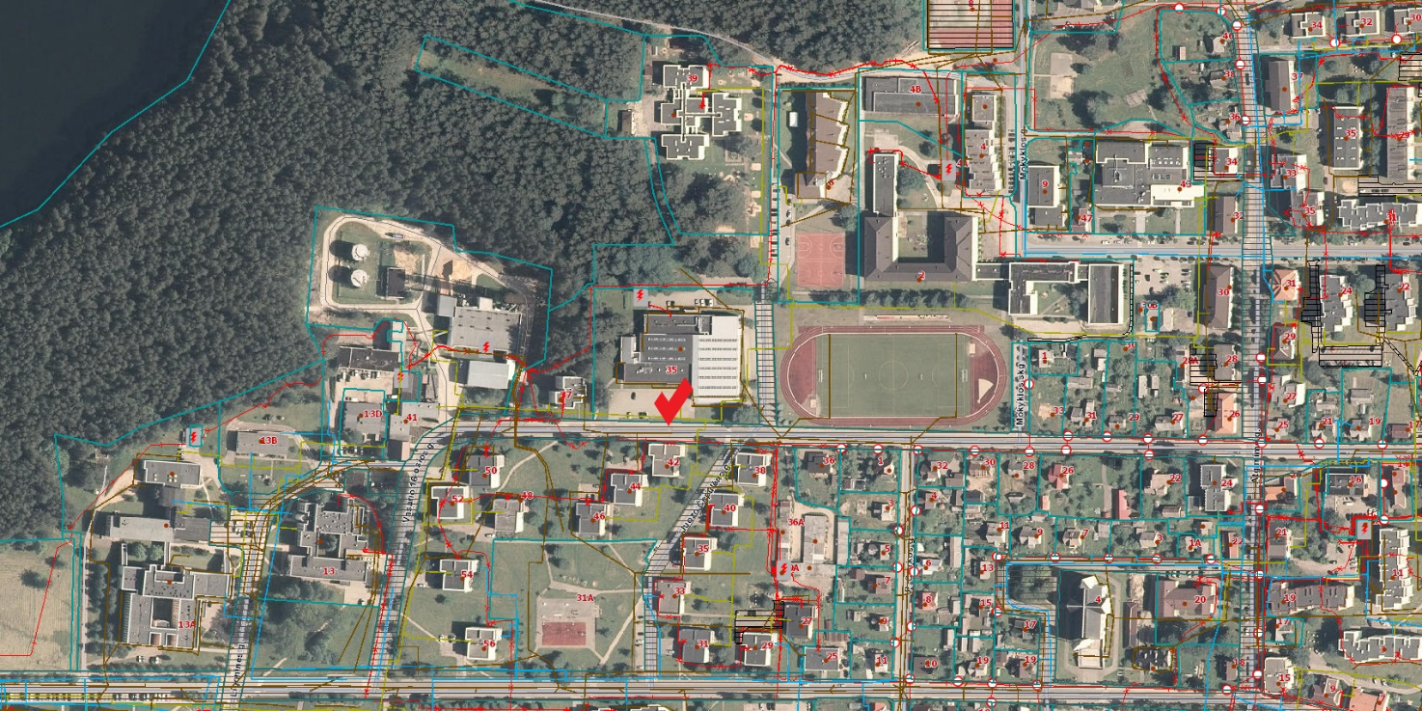

- Įkrovimo stotelės koordinatės: X: 6134561 Y: 633514, Palūšė, Ignalinos r. sav.
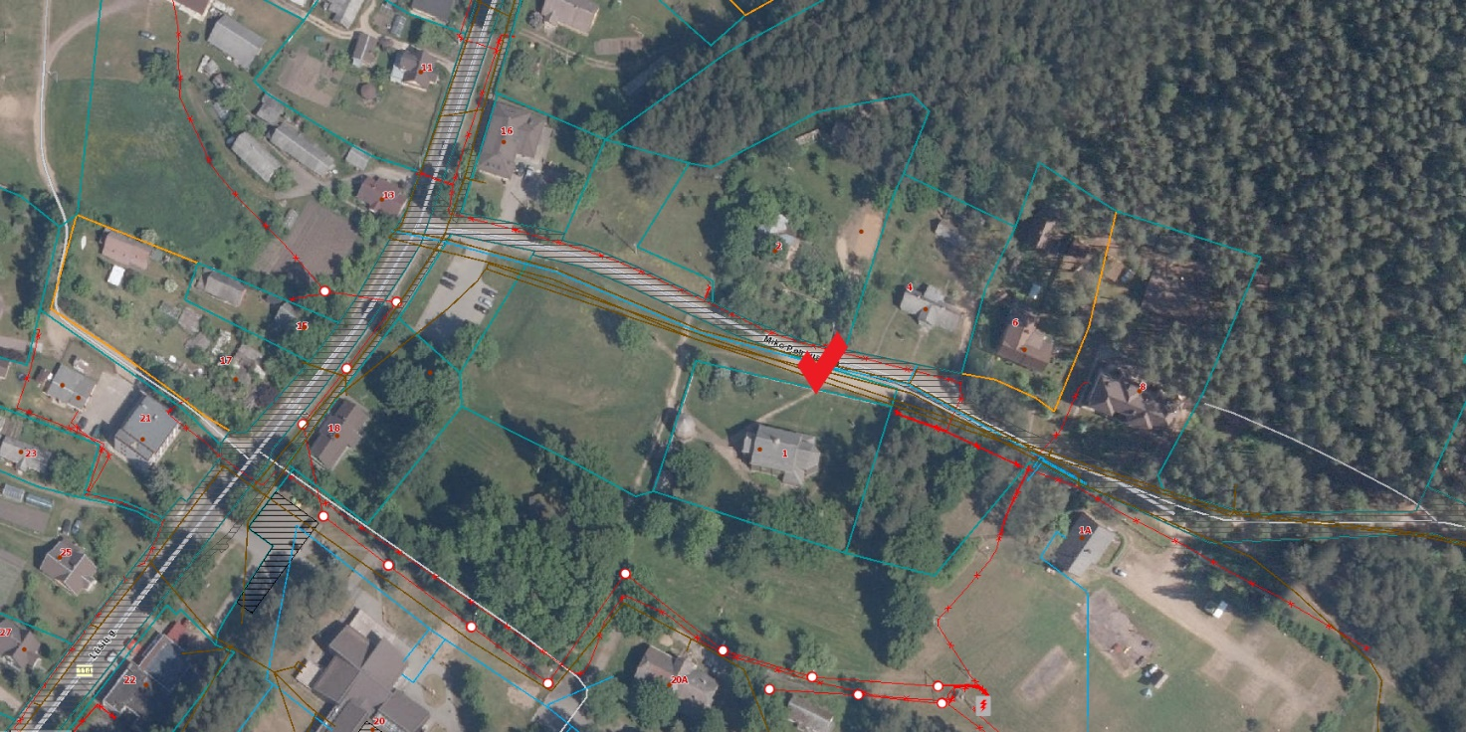

- Įkrovimo stotelės koordinatės: X: 6136872 Y: 638094, Ignalinos miestas.
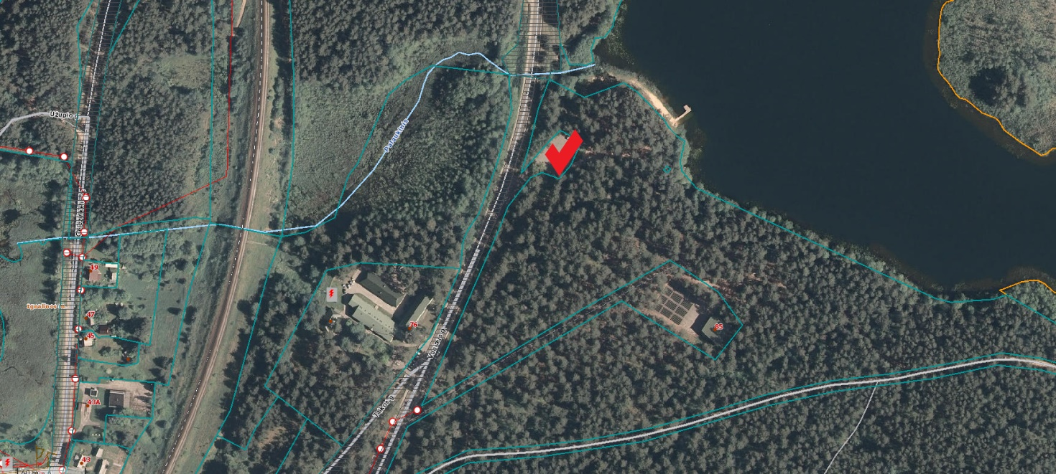

- Įkrovimo stotelės koordinatės: X: 6127462 Y: 655162, Mielagėnai, Ignalinos r. sav.
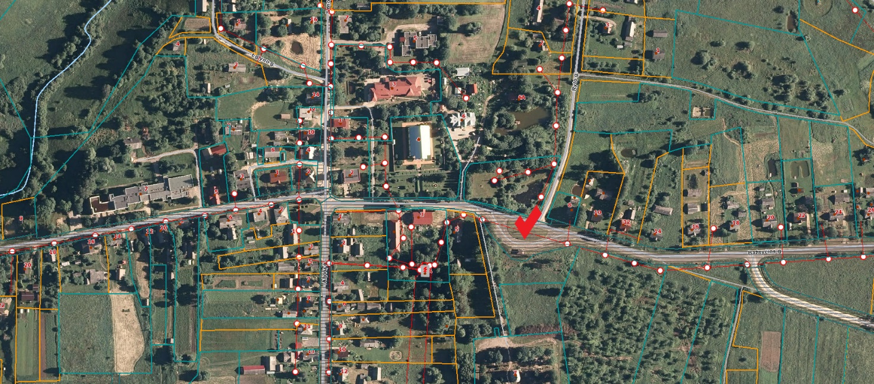

- Įkrovimo stotelės koordinatės: X: 6126734 Y: 643960, Ceikiniai, Ignalinos r. sav.

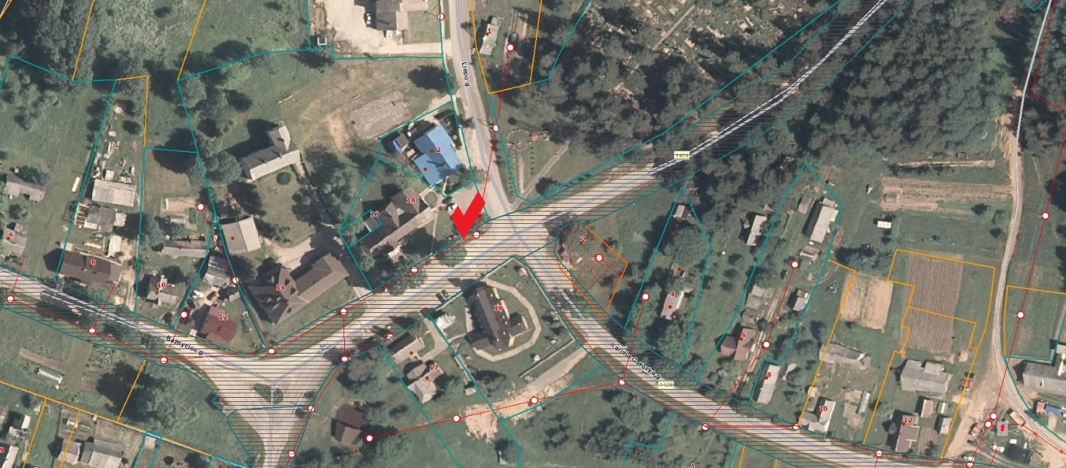

- Įkrovimo stotelės koordinatės: X: 6134861 Y: 669687, Didžiasalis, Ignalinos r. sav.
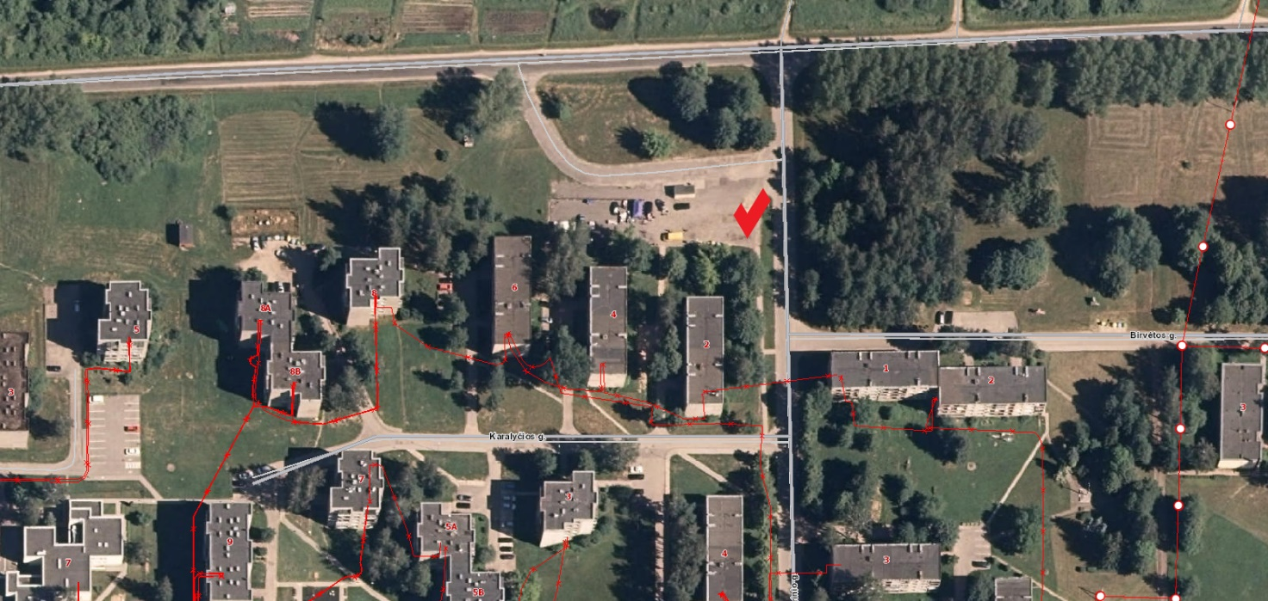

DALIS NR.2

- Įkrovimo stotelės koordinatės: X: 6135651 Y: 638301, Ignalinos miestas.
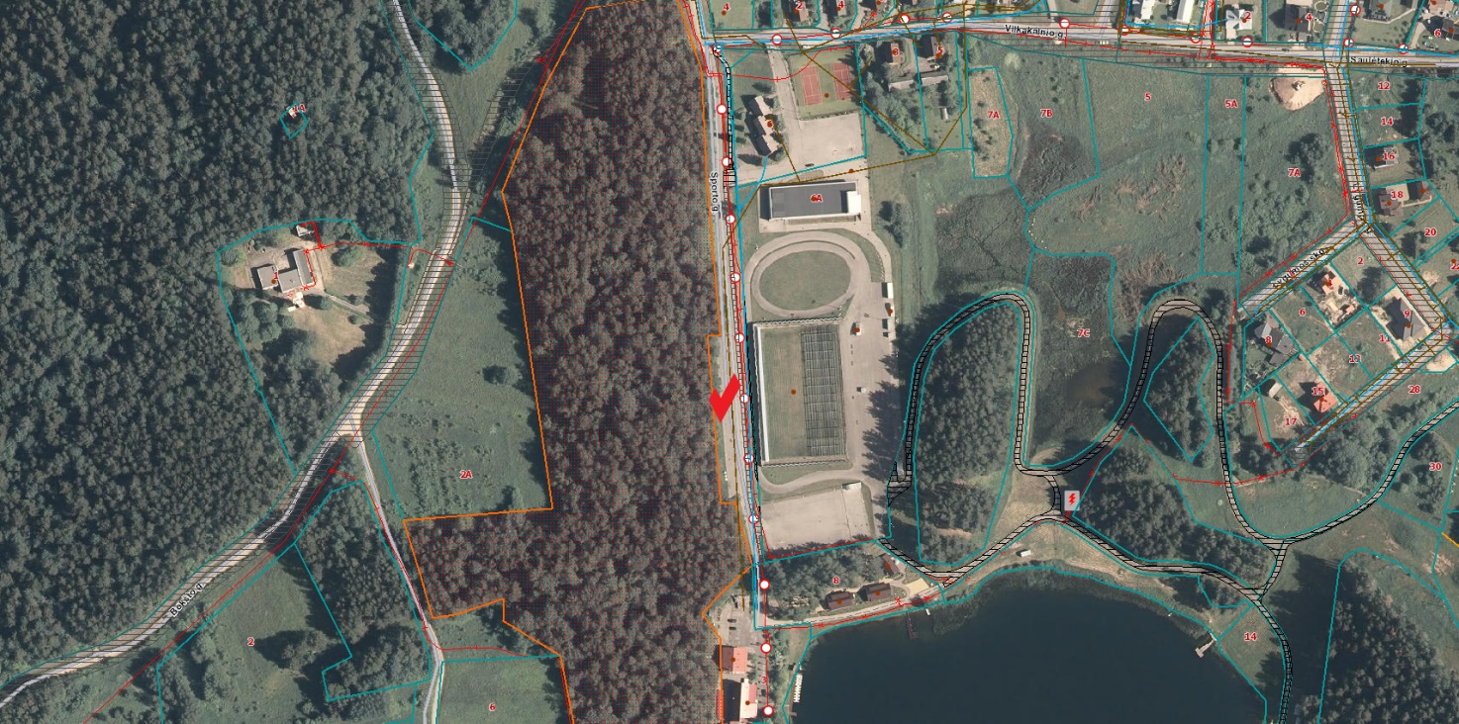

- Įkrovimo stotelės koordinatės: X: 6135733 Y: 637081, Ignalinos miestas.

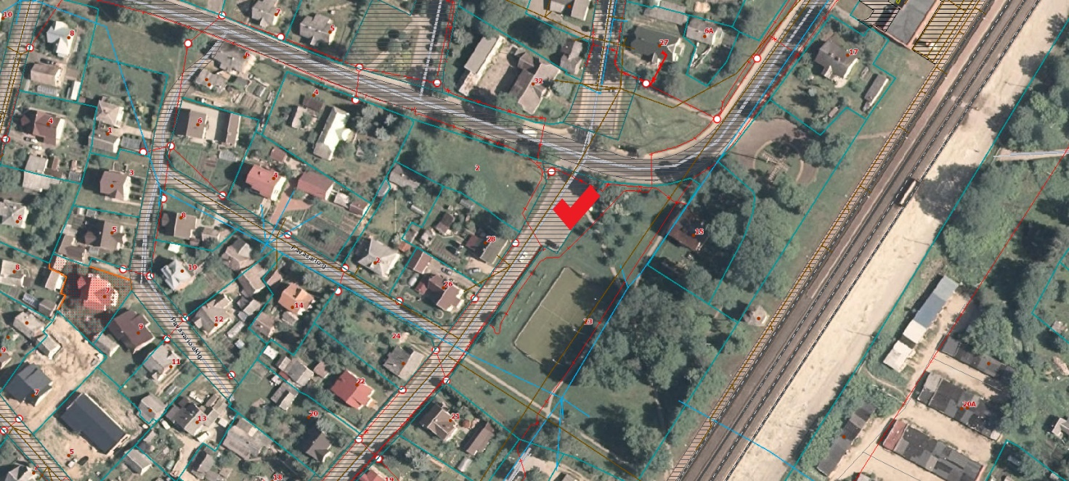

- Įkrovimo stotelės koordinatės: X: 6136042 Y: 636384, Ignalinos miestas.
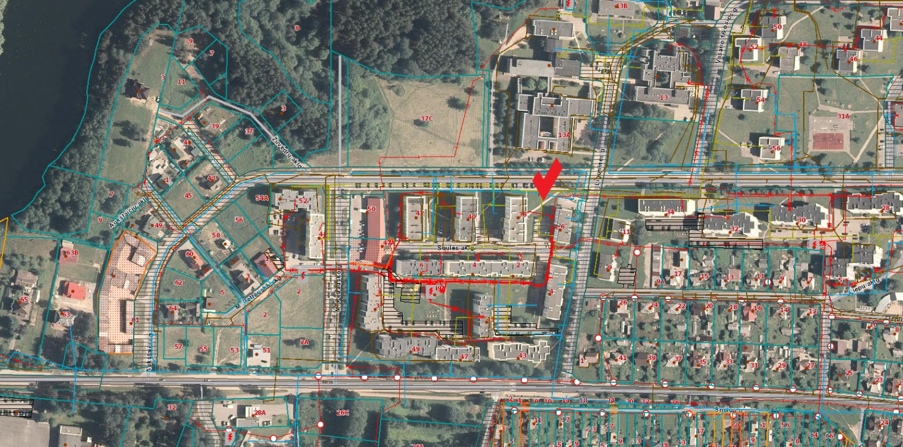

- Įkrovimo stotelės koordinatės: X: 6156480 Y: 646587, Dūkštas, Ignalinos r. sav.
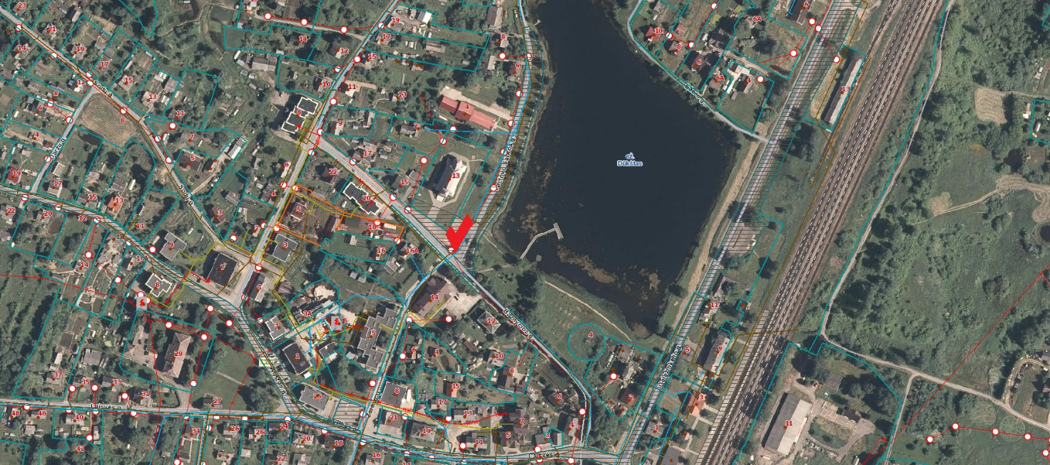

- Įkrovimo stotelės koordinatės: X: 6156887 Y: 654426, Rimšė, Ignalinos r. sav.
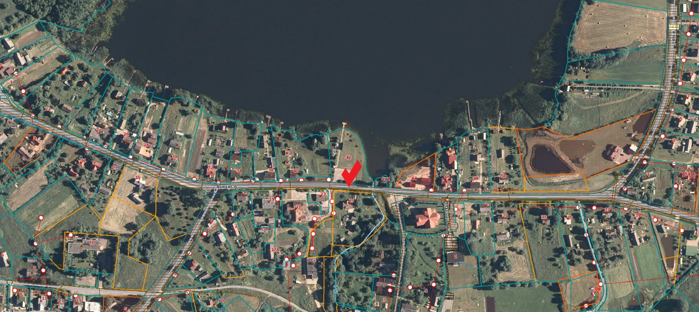
- Įkrovimo stotelės koordinatės: X: 6147040 Y: 635764, Kazitiškis, Ignalinos r. sav.
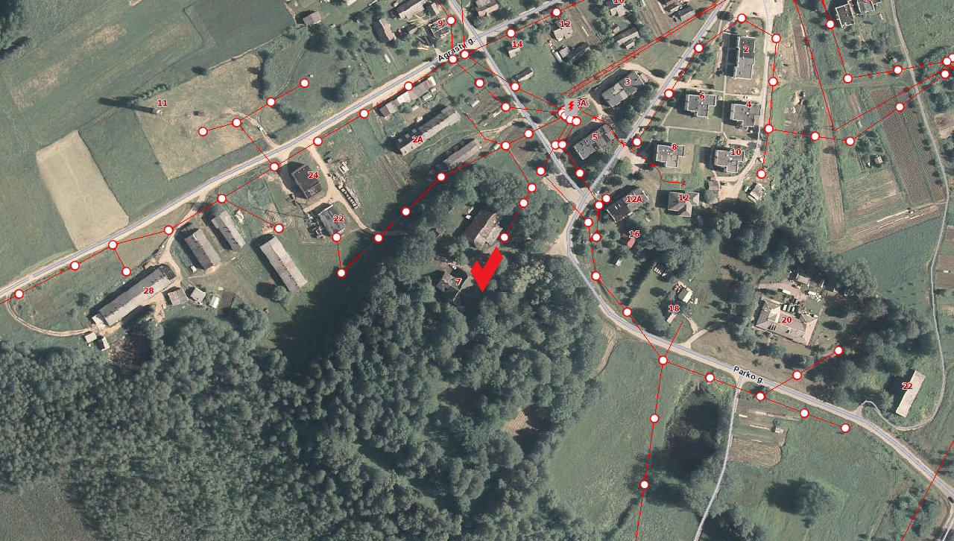

- Įkrovimo stotelės koordinatės: X: 6139787 Y: 640008, Vidiškės, Ignalinos r. sav.
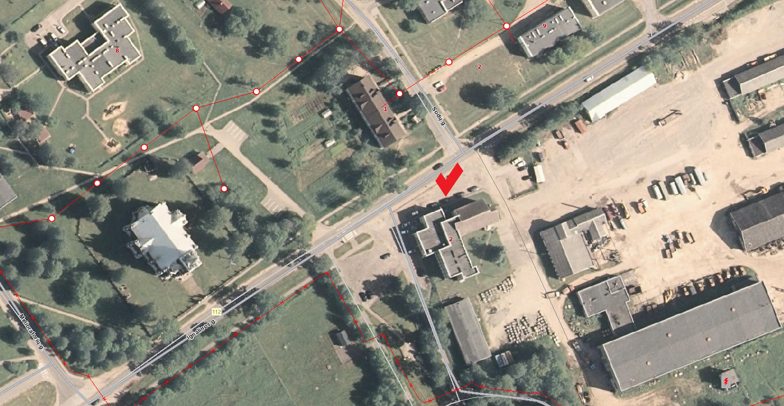

DALIS NR.3

- Įkrovimo stotelės koordinatės: X: 6135618 Y: 636276, Ignalinos miestas.
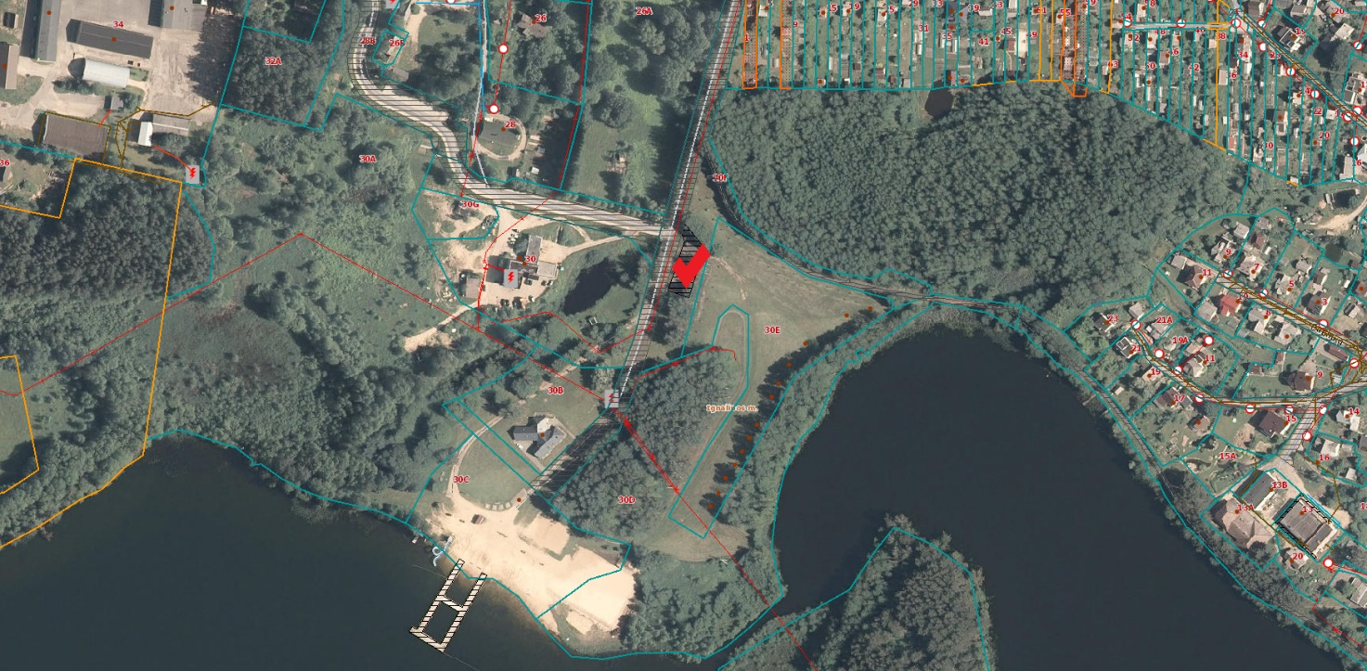

- Įkrovimo stotelės koordinatės: X: 6135005 Y: 637616, Ignalinos miestas.
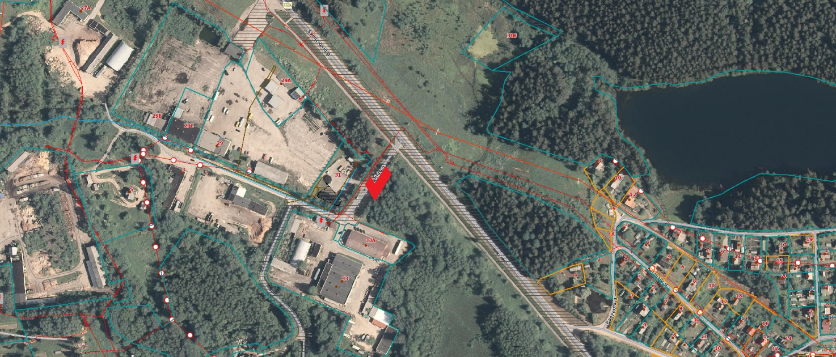

- Įkrovimo stotelės koordinatės: X: 6136037, Y: 636771, Ignalinos miestas.
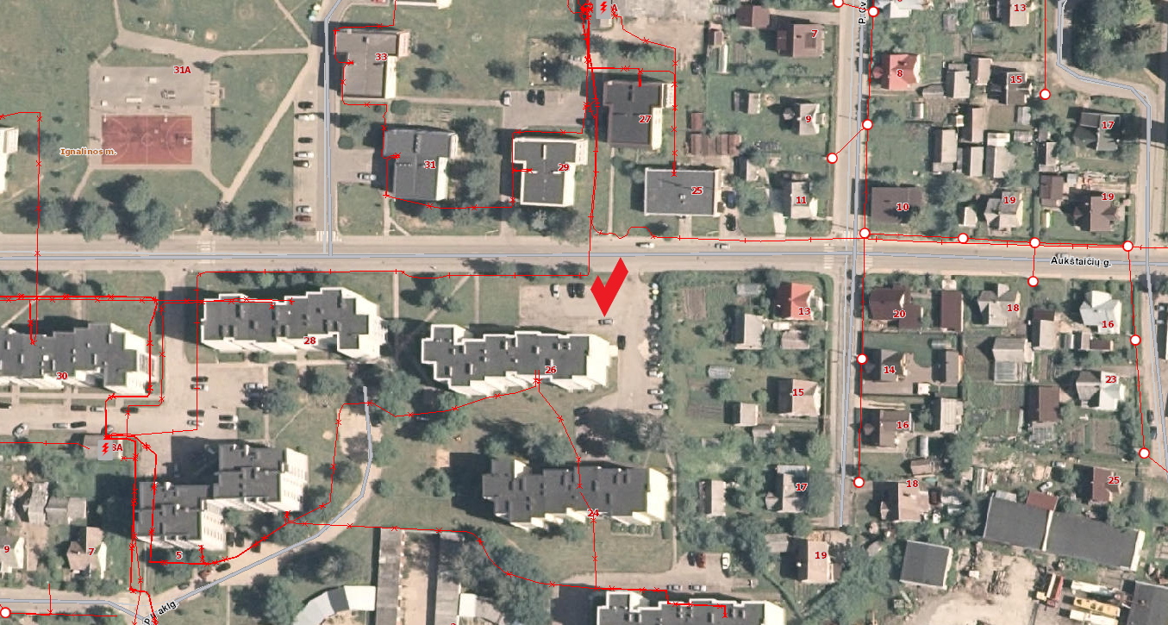

- Įkrovimo stotelės koordinatės: X: 6134409 Y: 633024, Palūšė, Ignalinos r. sav.
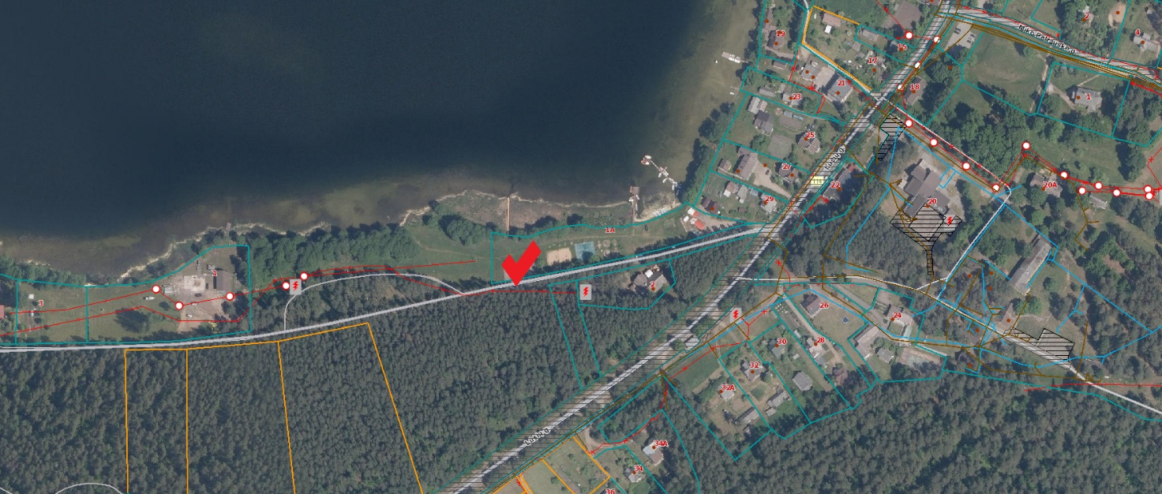

- Įkrovimo stotelės koordinatės: X: 6133007 Y: 623989, Linkmenys, Ignalinos r. sav.
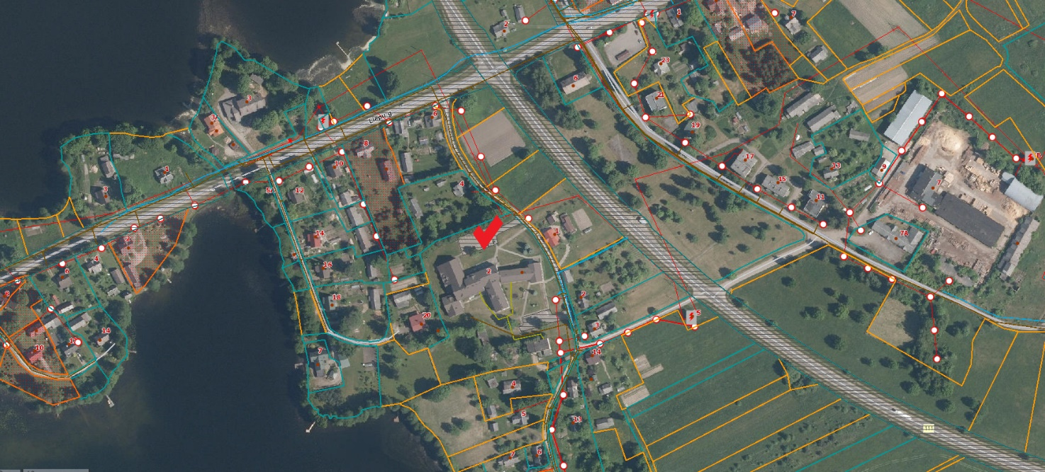

- Įkrovimo stotelės koordinatės: X: 6139398 Y: 645809, Naujasis Daugėliškis, Ignalinos r. sav.
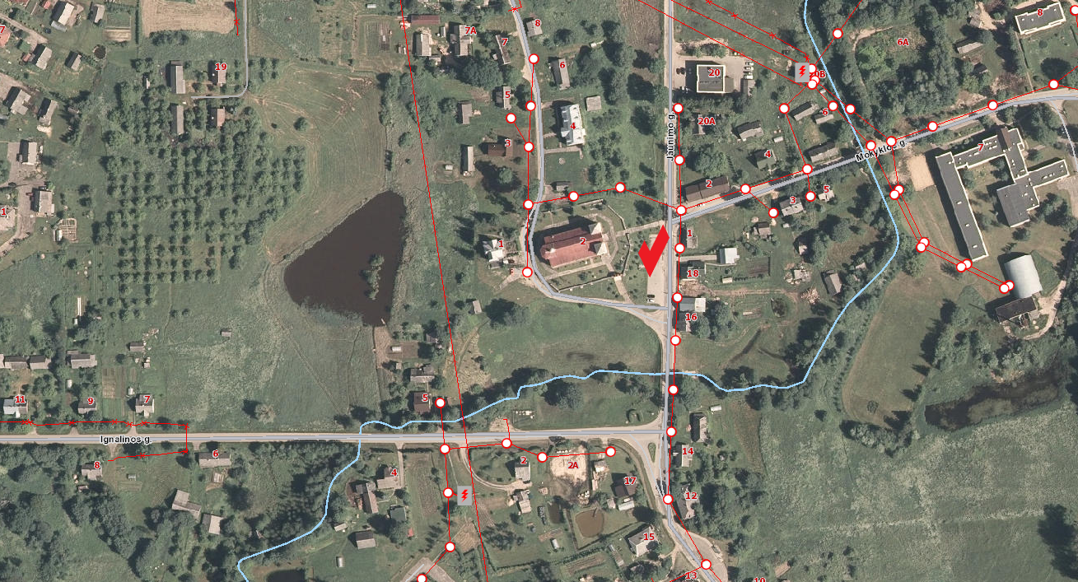

- Įkrovimo stotelės koordinatės: X: 6136310 Y: 636996, Ignalinos miestas.


